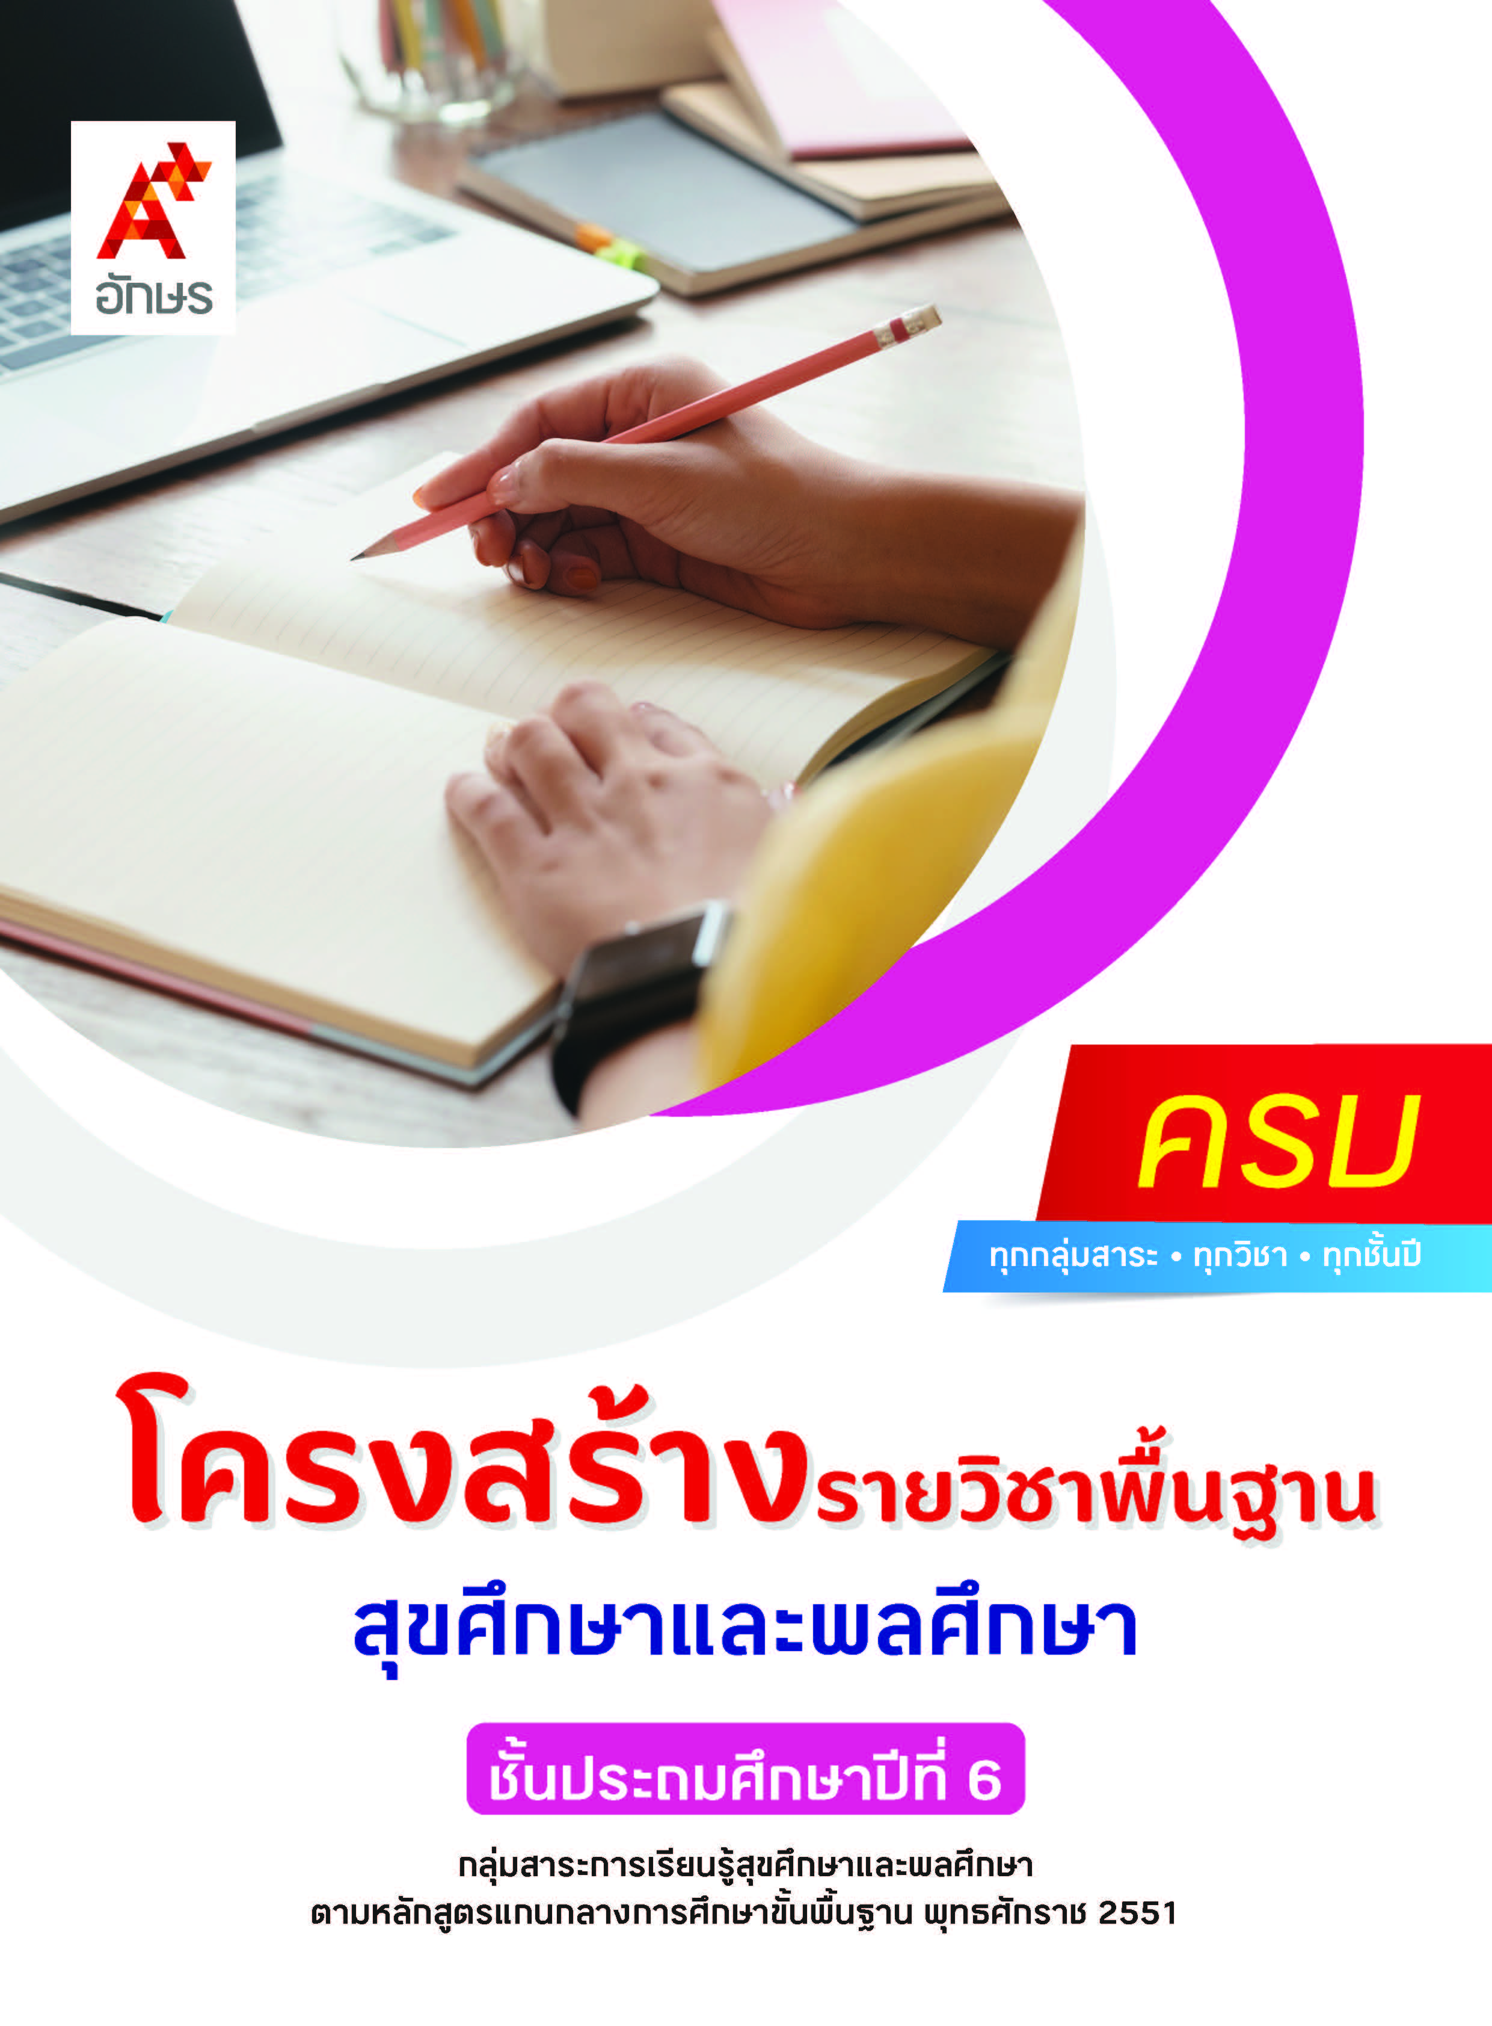

คำอธิบายรายวิชา
สุขศึกษาและพลศึกษา
รายวิชาพื้นฐาน กลุ่มสาระการเรียนรู้สุขศึกษาและพลศึกษา
ชั้นประถมศึกษาปีที่ 6 เวลา 80 ชั่วโมง/ปี
ศึกษา วิเคราะห์ อธิบายความสำคัญและการดูแลระบบสืบพันธุ์ ระบบไหลเวียนโลหิต และระบบหายใจ ที่มีผลต่อสุขภาพ การเจริญเติบโตและพัฒนาการ อธิบายความสำคัญของการสร้างและรักษาสัมพันธภาพกับผู้อื่น วิเคราะห์พฤติกรรมเสี่ยงที่อาจนำไปสู่การมีเพศสัมพันธ์ การติดเชื้อเอดส์ และการตั้งครรภ์ก่อนวัยอันควร วิเคราะห์ผลกระทบที่เกิดจากการระบาดของโรคติดต่อและเสนอแนวทางการป้องกัน แสดงพฤติกรรมในการป้องกันและแก้ไขปัญหาสิ่งแวดล้อม วิเคราะห์ผลกระทบจากความรุนแรงของภัยธรรมชาติที่มีต่อร่างกาย จิตใจ และสังคม และสามารถปฏิบัติตนเพื่อความปลอดภัยจากภัยธรรมชาติ วิเคราะห์สาเหตุของการติดสารเสพติดและชักชวนให้ผู้อื่นหลีกเลี่ยงสารเสพติด รวมทั้งสร้างเสริมและปรับปรุงสมรรถภาพทางกายเพื่อสุขภาพ
ปฏิบัติกิจกรรม การเคลื่อนไหวร่วมกับผู้อื่นในลักษณะแบบผลัดและแบบผสมผสานได้ทั้งแบบอยู่กับที่ เคลื่อนที่ ใช้อุปกรณ์ประกอบ และการเคลื่อนไหวประกอบเพลง สามารถจำแนกหลักการเคลื่อนไหวในเรื่องการรับแรง การใช้แรง และความสมดุลในการเคลื่อนไหวร่างกายในการเล่นเกม เล่นกีฬา และนำผลมาปรับปรุง เพิ่มพูนความสามารถของตนและผู้อื่นในการเล่นกีฬา อธิบายประโยชน์และหลักการออกกำลังกายเพื่อสุขภาพ เล่นกีฬาที่ตนเองชื่นชอบโดยปฏิบัติตามกฎ กติกา การเล่นเกมกีฬาไทยและกีฬาสากล และคำนึงถึงความปลอดภัยของตนเองและผู้อื่น มีน้ำใจนักกีฬา
โดยใช้ทักษะกระบวนการปฏิบัติ ทักษะการเคลื่อนไหวร่างกาย กระบวนการคิดวิเคราะห์ กระบวนการกลุ่ม การสืบค้นข้อมูล การแก้ปัญหา และการอภิปราย เพื่อให้เกิดความรู้ ความคิด ความเข้าใจ มีทักษะสื่อสารสิ่งที่เรียนรู้ สามารถตัดสินใจและนำความรู้ไปประยุกต์ใช้ในชีวิตประจำวัน มีการพัฒนาทางด้านร่างกาย จิตใจ อารมณ์ สังคม และมีจริยธรรม คุณธรรมและค่านิยมที่เหมาะสม
ตัวชี้วัด
มาตรฐาน | ตัวชี้วัดระหว่างทาง | ตัวชี้วัดปลายทาง
มฐ. พ 1.1 | ป.6/1 | ป.6/2
มฐ. พ 2.1 | ป.6/1 | ป.6/2
มฐ. พ 3.1 | ป.6/1, ป.6/2, ป.6/4 | ป.6/3, ป.6/5
มฐ. พ 3.2 | ป.6/1, ป.6/2, ป.6/3, ป.6/4, ป.6/5 | ป.6/6
มฐ. พ 4.1 | ป.6/1, ป.6/4 | ป.6/2, ป.6/3
มฐ. พ 5.1 | ป.6/1 | ป.6/2, ป.6/3
 | 13 ตัวชี้วัด | 9 ตัวชี้วัด
รวม 22 ตัวชี้วัด
โครงสร้างรายวิชาพื้นฐาน สุขศึกษาและพลศึกษา ป.6


เวลา 80 ชั่วโมง
ชื่อหน่วย  การเรียนรู้ | มาตรฐาน  การเรียนรู้/ตัวชี้วัด | สมรรถนะสำคัญ  ของผู้เรียน | สาระสำคัญ | เวลา (ชั่วโมง)
หน่วย  การเรียนรู้ที่ 1  ร่างกายของเรา | ตัวชี้วัดระหว่างทาง  มฐ. พ 1.1 ป.6/1  อธิบายความสำคัญของระบบสืบพันธุ์ ระบบไหลเวียนโลหิต และระบบหายใจ ที่มีผลต่อสุขภาพ การเจริญเติบโตและพัฒนาการ  ตัวชี้วัดปลายทาง  มฐ. พ 1.1 ป.6/2  อธิบายวิธีการดูแลรักษาระบบสืบพันธุ์ ระบบไหลเวียนโลหิต และระบบหายใจให้ทำงานตามปกติ | 1) สมรรถนะที่ 1 ความสามารถในการสื่อสาร  2) สมรรถนะที่ 2 ความสามารถในการคิด  3) สมรรถนะที่ 4 ความสามารถในการใช้ทักษะชีวิต | ร่างกายประกอบไปด้วยระบบหลายระบบ แต่ละระบบมีอวัยวะที่ทำหน้าที่ร่วมกัน และทำงานสัมพันธ์กับระบบอื่น ๆ ของร่างกาย ทำให้ร่างกายเจริญเติบโต มีพัฒนาการเป็นไปตามวัย มีสุขภาพแข็งแรง หากอวัยวะในระบบใดระบบหนึ่งทำงานผิดปกติจะส่งผลให้ระบบอื่นทำงานได้ไม่เต็มประสิทธิภาพ เราจึงควรดูแลรักษาระบบต่าง ๆ ในร่างกายให้ทำงานเป็นปกติ | 8
หน่วย  การเรียนรู้ที่ 2  ชีวิตและครอบครัว | ตัวชี้วัดระหว่างทาง  มฐ. พ 2.1 ป.6/1  อธิบายความสำคัญของการสร้างและรักษาสัมพันธภาพกับผู้อื่น  ตัวชี้วัดปลายทาง  มฐ. พ 2.1 ป.6/2  วิเคราะห์พฤติกรรมเสี่ยงที่อาจนำไปสู่การมีเพศสัมพันธ์ การติดเชื้อเอดส์ และการตั้งครรภ์ก่อนวัยอันควร | 1) สมรรถนะที่ 1 ความสามารถในการสื่อสาร  2) สมรรถนะที่ 2 ความสามารถในการคิด  3) สมรรถนะที่ 4 ความสามารถในการใช้ทักษะชีวิต | การสร้างและรักษาสัมพันธภาพกับคนรอบตัว จะทำให้เกิดความเข้าใจผู้อื่นมากขึ้น เข้าใจความแตกต่างระหว่างบุคคล ส่งผลให้การทำกิจกรรมหรือการทำงานกลุ่มประสบผลสำเร็จ เมื่อเกิดปัญหาก็จะสามารถแก้ไขได้ด้วยสันติวิธี สามารถดำเนินชีวิตได้อย่างมีความสุข  วัยรุ่นเป็นวัยที่มีความเสี่ยงต่อการมีเพศสัมพันธ์ด้วยความอยากรู้อยากทดลอง หรือการถูกล่อลวง ข่มขืน ซึ่งอาจก่อให้เกิดปัญหาตามมา เช่น การตั้งครรภ์โดย ไม่พร้อม การติดโรคติดต่อทางเพศสัมพันธ์ การติดเชื้อไวรัส HIV ดังนั้น การรู้เท่าทันพฤติกรรมเสี่ยงทางเพศจะช่วยป้องกันอันตรายที่อาจเกิดขึ้นได้ | 8
หน่วย  การเรียนรู้ที่ 3  สร้างเสริมสุขภาพ | ตัวชี้วัดระหว่างทาง  มฐ. พ 4.1 ป.6/1  แสดงพฤติกรรมในการป้องกันและแก้ไขปัญหาสิ่งแวดล้อมที่มีผลต่อสุขภาพ  ตัวชี้วัดปลายทาง  มฐ. พ 4.1 ป.6/2  วิเคราะห์ผลกระทบที่เกิดจากการระบาดของโรคและเสนอแนวทางการป้องกันโรคติดต่อสำคัญที่พบในประเทศไทย  มฐ. พ 4.1 ป.6/3  แสดงพฤติกรรมที่บ่งบอกถึงความรับผิดชอบต่อสุขภาพของส่วนรวม | 1) สมรรถนะที่ 1ความสามารถ  ในการสื่อสาร  2) สมรรถนะที่ 2ความสามารถ  ในการคิด  3) สมรรถนะที่ 4 ความสามารถ  ในการใช้ทักษะชีวิต | ปัญหาสิ่งแวดล้อมมีผลต่อสุขภาพ หากเราอยู่ในสิ่งแวดล้อมที่ไม่ดี เช่น ขยะ ฝุ่น PM2.5 ควันพิษ น้ำเน่าเสีย ก็อาจเกิดการเจ็บป่วย ส่งผลเสียต่อสุขภาพและการดำรงชีวิตประจำวัน เราจึงควรมีพฤติกรรมที่แสดงความรับผิดชอบต่อสุขภาพของส่วนรวมในการป้องกันและแก้ไขปัญหาสิ่งแวดล้อม เพื่อการมีสุขภาพและการดำรงชีวิตที่ดี  โรคติดต่อ เป็นโรคที่สามารถแพร่ระบาดได้อย่างรวดเร็ว ส่งผลกระทบทำให้เกิดอาการเจ็บป่วย เสียเวลา และค่าใช้จ่ายในการรักษา หรือร้ายแรงถึงขั้นเสียชีวิต เราจึงควรมีพฤติกรรมในการป้องกันโรคติดต่อที่ถูกต้อง เพื่อป้องกันตนเองจากการแพร่ระบาดของโรค และลดความรุนแรงที่อาจเกิดขึ้นกับชีวิต | 14
หน่วย  การเรียนรู้ที่ 4  ความปลอดภัยในชีวิต | ตัวชี้วัดระหว่างทาง  มฐ. พ 5.1 ป.6/1  วิเคราะห์ผลกระทบจากความรุนแรงของภัยธรรมชาติที่มีต่อร่างกาย จิตใจ และสังคม  ตัวชี้วัดปลายทาง  มฐ. พ 5.1 ป.6/2  ระบุวิธีปฏิบัติตนเพื่อความปลอดภัยจากธรรมชาติ  มฐ. พ 5.1 ป.6/3  วิเคราะห์สาเหตุของการติดสารเสพติดและชักชวนให้ผู้อื่นหลีกเลี่ยงสารเสพติด | 1) สมรรถนะที่ 1ความสามารถในการสื่อสาร  2) สมรรถนะที่ 2ความสามารถในการคิด  3) สมรรถนะที่ 4 ความสามารถในการใช้ทักษะชีวิต | ภัยธรรมชาติ เป็นภัยที่เกิดขึ้นเองตามธรรมชาติ หรือเกิดจากการกระทำของมนุษย์ ซึ่งส่งผลกระทบต่อสุขภาพร่างกาย จิตใจ สังคม รวมถึงเศรษฐกิจของประเทศ เราจึงควรมีทักษะในการปฏิบัติตนเพื่อความปลอดภัยจากภัยธรรมชาติ และการปฏิบัติตนหลังจากได้รับผลกระทบที่เกิดจากภัยธรรมชาติ  การติดสารเสพติดเกิดจากปัจจัยหลายสาเหตุทั้งจากตนเอง ครอบครัว หรือสิ่งแวดล้อม การหลีกเลี่ยงสารเสพติดและชักชวนให้ผู้อื่นหลีกเลี่ยงสารเสพติดจะช่วยป้องกันอันตรายที่ได้รับจากสารเสพติด | 10
หน่วย  การเรียนรู้ที่ 5  กิจกรรมเคลื่อนไหวร่างกาย | ตัวชี้วัดระหว่างทาง  มฐ. พ 3.1 ป.6/1  แสดงทักษะการเคลื่อนไหวร่วมกับผู้อื่นในลักษณะแบบผลัด และแบบผสมผสานได้ตามลำดับทั้งแบบอยู่  กับที่ เคลื่อนที่ และใช้อุปกรณ์ประกอบและการเคลื่อนไหวประกอบเพลง  มฐ. พ 3.1 ป.6/2  จำแนกหลักการเคลื่อนไหวในเรื่องการ  รับแรง การใช้แรง และความสมดุลในการเคลื่อนไหวร่างกายในการเล่นเกม เล่นกีฬา และนำผลมาปรับปรุง เพิ่มพูนวิธีปฏิบัติของตนและผู้อื่น  มฐ. พ 3.2 ป.6/1  อธิบายประโยชน์และหลักการออกกำลังกายเพื่อสุขภาพ สมรรถภาพทางกาย และการสร้างเสริมบุคลิกภาพ  มฐ. พ 3.2 ป.6/2  เล่นเกมที่ใช้ทักษะการวางแผนและสามารถเพิ่มพูนทักษะการออกกำลังกายและเคลื่อนไหวอย่างเป็นระบบ  ตัวชี้วัดปลายทาง  มฐ. พ 3.1 ป.6/5  ร่วมกิจกรรมนันทนาการอย่างน้อย 1 กิจกรรม แล้วนำความรู้และหลักการที่ได้ไปใช้เป็นฐานการศึกษาหาความรู้เรื่องอื่น ๆ  มฐ. พ 3.2 ป.6/6  เล่นเกมและกีฬาด้วยความสามัคคีและมีน้ำใจนักกีฬา | 1) สมรรถนะที่ 4 ความสามารถในการใช้ทักษะชีวิต | การออกกำลังกาย การเล่นเกม การเคลื่อนไหวประกอบเพลง ใช้การเคลื่อนไหวร่างกายแบบผสมผสานทั้งแบบอยู่กับที่ เคลื่อนที่ และใช้อุปกรณ์ประกอบ โดยใช้หลักการเคลื่อนไหวแบบรับแรง ใช้แรง และความสมดุล ทำให้เราเคลื่อนไหวได้อย่างถูกต้อง เป็นระบบและมีประสิทธิภาพ  การออกกำลังกายมีหลากหลายรูปแบบ เช่น กิจกรรมทางกาย กายบริหาร การเล่นเกม การเล่นกีฬา ซึ่งใช้การเคลื่อนไหวร่างกายแบบผสมผสานและหลักการเคลื่อนไหวร่างกาย ช่วยทำให้ร่างกายมีสุขภาพแข็งแรง จิตใจแจ่มใส ผ่อนคลายความเครียดจากการเรียนได้ดี อีกทั้งยังช่วยพัฒนาสมรรถภาพทางกาย และสร้างเสริมบุคลิกภาพให้กับตัวเรา  กิจกรรมแบบผลัดเป็นกิจกรรมการเคลื่อนไหวที่ต้องอาศัยทักษะการเคลื่อนไหวทั้งแบบอยู่กับที่ เคลื่อนที่ และใช้อุปกรณ์ประกอบ และหลักการเคลื่อนไหวร่างกายในเรื่องการใช้แรง การรับแรง และความสมดุล โดยผู้เล่นต้องผลัดกันเล่น ส่งเสริมให้เกิดความสามัคคี การวางแผน และสามารถนำมาประยุกต์ใช้ในการเล่นกีฬาและการดำเนินชีวิตประจำวัน  กิจกรรมนันทนาการเป็นกิจกรรมที่ทำในยามว่าง เพื่อผ่อนคลายความเครียด พัฒนาความคิดสร้างสรรค์ ก่อให้เกิดความสนุกสนานเพลิดเพลิน หรือเป็นประโยชน์ต่อสังคม | 20
หน่วย  การเรียนรู้ที่ 6  กีฬาและสมรรถภาพทางกาย | ตัวชี้วัดระหว่างทาง  มฐ. พ 3.1 ป.6/2  จำแนกหลักการเคลื่อนไหวในเรื่องการ  รับแรง การใช้แรง และความสมดุลในการเคลื่อนไหวร่างกายในการเล่นเกม เล่นกีฬา และนำผลมาปรับปรุง เพิ่มพูนวิธีปฏิบัติของตนและผู้อื่น  มฐ. พ 3.1 ป.6/4  ใช้ทักษะกลไกเพื่อปรับปรุงเพิ่มพูนความสามารถของตนและผู้อื่นในการเล่นกีฬา  มฐ. พ 3.2 ป.6/1  อธิบายประโยชน์และหลักการออกกำลังกายเพื่อสุขภาพ สมรรถภาพทางกายและการสร้างเสริมบุคลิกภาพ  มฐ. พ 3.2 ป.6/3  เล่นกีฬาที่ตนเองชื่นชอบและสามารถประเมินทักษะการเล่นของตนเป็นประจำ  มฐ. พ 3.2 ป.6/4  ปฏิบัติตามกฎ กติกาตามชนิดกีฬาที่เล่น โดยคำนึงถึงความปลอดภัยของตนเองและผู้อื่น  มฐ. พ 3.2 ป.6/5  จำแนกกลวิธีการรุก การป้องกัน และนำไปใช้ในการเล่นกีฬา  มฐ. พ 4.1 ป.6/4  สร้างเสริมและปรับปรุงสมรรถภาพทางกายเพื่อสุขภาพอย่างต่อเนื่อง  ตัวชี้วัดปลายทาง  มฐ. พ 3.1 ป.6/3  เล่นกีฬาไทย กีฬาสากล ประเภทบุคคลและประเภททีมอย่างละ  1 ชนิด  มฐ. พ 3.2 ป.6/6  เล่นเกมและกีฬาด้วยความสามัคคีและมีน้ำใจนักกีฬา | 1) สมรรถนะที่ 4 ความสามารถในการใช้ทักษะชีวิต | กรีฑาเป็นกีฬาที่ต้องใช้ทักษะการเคลื่อนไหวพื้นฐานและทักษะทางกรีฑาที่ถูกต้องเข้ามาใช้ในการเล่น อีกทั้งการจะเล่นกรีฑาได้ดีร่างกายจะต้องมีความเร็ว ความแข็งแรง และความทนทานของกล้ามเนื้อร่วมด้วยจึงจะสามารถเล่นกรีฑาได้อย่างมีประสิทธิภาพ  วอลเลย์บอลเป็นกีฬาที่ได้รับความนิยมในปัจจุบัน เป็นกีฬาที่ใช้ทักษะการเคลื่อนไหวร่างกายประกอบอุปกรณ์ในการเล่น ช่วยเสริมสร้างการประสานสัมพันธ์อวัยวะต่าง ๆ ของร่างกายได้ดี การเล่นวอลเลย์บอลจะต้องอาศัยความสามัคคีของผู้เล่นในทีม ทั้งทักษะการเล่น การปฏิบัติตามแผน ความคล่องแคล่วว่องไว การแก้ไขปัญหา และความเชื่อมั่นในตนเอง  ตะกร้อเป็นกีฬาไทยที่ควรค่าแก่การอนุรักษ์ ใช้ทักษะการเคลื่อนไหวร่างกายประกอบอุปกรณ์ในการเล่น เสริมสร้างการทำงานประสานสัมพันธ์ของอวัยวะต่าง ๆ และความคล่องแคล่วว่องไว กีฬาตะกร้อมีหลากหลายประเภท ซึ่งสามารถเล่นเป็นทีมเพื่อเสริมสร้างความสามัคคีในหมู่คณะ  สมรรถภาพทางกายเป็นความสามารถของร่างกายในการปฏิบัติกิจกรรมต่าง ๆ ได้โดยไม่เหนื่อยจนเกินไป และสามารถหายเหนื่อยได้อย่างรวดเร็ว ผู้ที่มีสมรรถภาพทางกายดีจะทำให้ดำเนินชีวิตประจำวันได้อย่างมีประสิทธิภาพ เราจึงควรทดสอบสมรรถภาพทางกาย เพื่อเสริมสร้างและปรับปรุงสมรรถภาพทางกายให้เป็นไปตามวัย | 20

